广东省广州市海珠区2022-2023学年七年级下册数学期末试卷
阅卷人 |  | 一、单选题
得分 |  | 一、单选题
1．16的算术平方根是（ ）
A．4 B．$−4$ C．$±4$ D．$±8$
2．不等式$x>1$的解集在数轴上表示正确的是（）
A．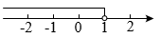 B．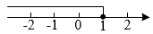
C．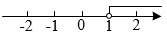 D．
3．下列几组解中，二元一次方程$x−y=1$的解是（ ）
A．$\left\{\begin{aligned}x=3 \\ y=2\end{aligned}\right.$ B．$\left\{\begin{aligned}x=3 \\ y=−2\end{aligned}\right.$ C．$\left\{\begin{aligned}x=−3 \\ y=−2\end{aligned}\right.$ D．$\left\{\begin{aligned}x=2 \\ y=3\end{aligned}\right.$
4．为了了解我市八年级学生每天用于学习的时间，对其中500名学生进行了随机调查，则下列说法错误的是（ ）
A．总体是我市八年级学生每天用于学习的时间的全体
B．其中500名学生是总体的一个样本
C．样本容量是500
D．个体是我市八年级学生中每名学生每天用于学习的时间
5．下列说法正确的是（ ）
A．相等的角是对顶角 B．两个锐角的和是锐角
C．邻补角互补 D．同旁内角互补
6．如图，将一块直角三角板的直角顶点放在直尺的一边上.若∠2＝40°，则∠1的度数是（ ）
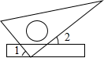
A．60° B．50° C．40° D．30°
7．若$x>y$成立，则下列不等式成立的是（ ）
A．$−x>−y$ B．$−x+1>−y+1$
C．$mx>my$ D．$2x−1>2y−1$
8．若点$P(a，b)$在第二象限，则点$Q(−b，a−3)$一定在（ ）
A．第一象限 B．第二象限 C．第三象限 D．第四象限
9．已知关于$x$、$y$的方程组$\left\{\begin{aligned}x+2y=k−1 \\ 2x+y=5k+4\end{aligned}\right.$的解满足$2x+2y=5$，则$k$的值为（ ）
A．$\frac{5}{2}$ B．2 C．$\frac{5}{3}$ D．$\frac{3}{4}$
10．如图，一个机器人从点O出发，向正西方向走$2m$到达点$A_{1}$；再向正北方向走$4m$到达点$A_{2}$；再向正东方向走$6m$到达点$A_{3}$；再向正南方向走$8m$到达点$A_{4}$；再向正西方向走$10m$到达点$A_{5}⋅⋅⋅$，按如此规律走下去，当机器人走到点$A_{2023}$时，点$A_{2023}$的坐标为（ ）
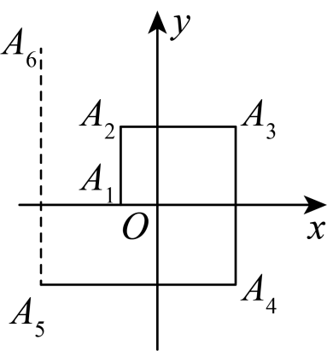
A．$(2024，2024)$ B．$(2024，2022)$
C．$(2023，2023)$ D．$(2023，−2023)$
阅卷人 |  | 二、填空题
得分 |  | 二、填空题
11．点（-2，3）向右平移2个单位后的坐标为 .
12．已知2x+y=3，用关于x的代数式表示y，则y= 。
13．比较大小：$\sqrt{7}$ 3（填“$<$”、“$>$”或“$=$”）．
14．小明借到一本有72页的图书，要在10天内读完，开始2天每天只读5页，设以后几天每天读$x$页，所列不等式为 ．
15．如图，将$Rt△ABC$沿着点B到C的方向平移到$△DEF$的位置，$AB=10$，$DO=4$，平移距离为$6$，则阴影部分面积为 ．
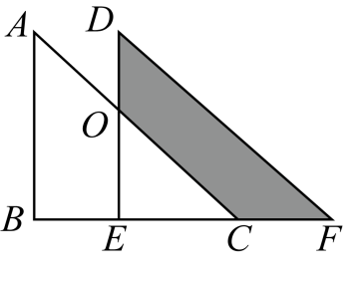
16．关于$x$的不等式组$\left\{\begin{aligned}x−a≥0 \\ 3−2x>−1\end{aligned}\right.$有3个整数解，则$a$的取值范围是 ．
阅卷人 |  | 三、解答题
得分 |  | 三、解答题
17．计算：
（1）$\sqrt{9}+|2−\sqrt{3}|$
（2）$−3^{2}+\sqrt[3]{8}−\sqrt{{(−2)}^{2}}$
18．（1）解二元一次方程组$\left\{\begin{aligned}3x−2y=9 \\ x+2y=3\end{aligned}\right.$
（2）解不等式组$\left\{\begin{aligned}x−2≤2x \\ x−1<\frac{1+2x}{3}\end{aligned}\right.$
19．如图，在平面直角坐标系中，$△ABC$的顶点坐标分别是$A(0，0)$，$B(5，0)$，$C(4，4)$．
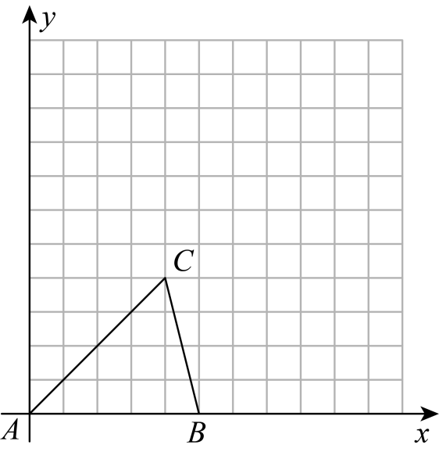
（1）将$△ABC$向上平移2个单位长度，再向右平移3个单位长度，得到$△A_{1}B_{1}C_{1}$，请在平面直角坐标系中画出平移后的$△A_{1}B_{1}C_{1}$；
（2）直接写出点$C_{1}$的坐标 ；
（3）求$△ABC$的面积．
20．如图，已知$AB∥CD$，$BC$平分$∠ABD$交$AD$于点$E$．
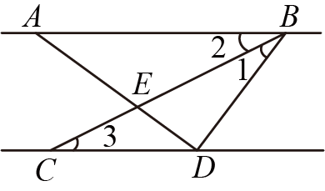
（1）求证：$∠1=∠3$；
（2）若$AD⊥BD$于点$D$，$∠CDA=28°$，求$∠3$的度数．
21．端午节是我国的传统佳节，民间历来有吃“粽子”的习俗．某食品厂为了解方民对去年销量较好的肉馅$(A)$、豆沙馅$(B)$、花生馅$(C)$、蜜枣馅$(D)$四种不同口味粽子的喜爱情况，在节前对某居民区方民进行了抽样调查，并将调查情况绘制成如下两幅统计图（尚不完整）．请根据以上信息回答：
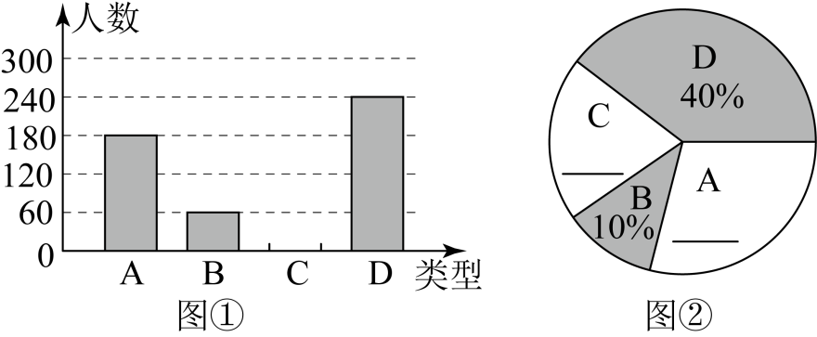
（1）本次参加抽样调查的居民人数是 人
（2）将图①②补充完整；（直接补填在图中）
（3）求图②中表示“$A$”的圆心角的度数；
（4）若居民区有10000人，请估计爱吃蜜枣馅粽子的人数．
22．某电器超市销售每台进价分别为160元、120元的$A$、$B$两种型号的电风扇，已知2台$A$型和3台$B$型电风扇可卖850元；5台$A$型和6台$B$型电风扇可卖1900元．
（1）求$A$、$B$两种型号的电风扇的销售单价；
（2）若超市准备再采购这两种型号的电风扇共50台，销售完这50台电风扇能实现利润超过1700元的目标，求最多采购$B$型风扇多少台？
23．如图，平面直角坐标系中，直线$l$与$x$轴交于点$A(−8，0)$，与$y$轴交于点$B(0，6)$，点$C$坐标为$(t，4)$．
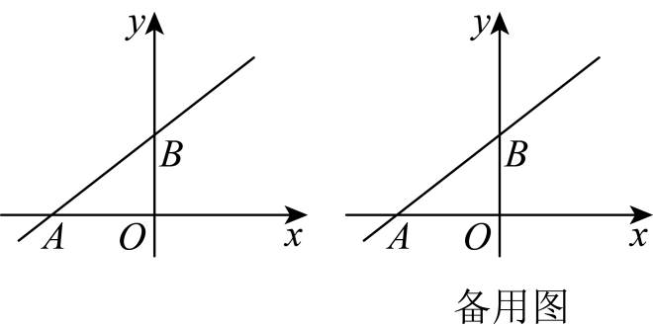
（1）当点$C$在$y$轴上时，求$△ABC$的面积；
（2）当点$C$在第一象限时，用含$t$的式子表示$△ABC$的面积．
24．如图，直线$l_{1}∥l_{2}$，点$A$为直线$l_{1}$上的一个定点，点$B$为直线$l_{1}$、$l_{2}$之间的定点，点$C$为直线$l_{2}$上的动点．
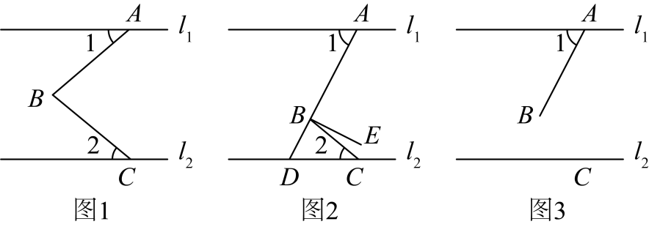
（1）当点$C$运动到图1所示位置时，求证：$∠ABC=∠1+∠2$；
（2）点$D$在直线$l_{2}$上，且$∠DBC=∠2(0°<∠2<90°)$，$BE$平分$∠ABD$．
①如图2，若点$D$在$AB$的延长线上，$∠1=48°$，求$∠EBC$的度数；
②若点$D$不在$AB$的延长线上，且点$C$在直线$AB$的右侧，请直接写出$∠EBC$与$∠1$之间的数量关系．（本问中的角均为小于$180°$的角）
25．【材料阅读】二元一次方程$x−y=1$有无数组解，如：$\left\{\begin{aligned}x=−1 \\ y=−2\end{aligned}\right.$，$\left\{\begin{aligned}x=0 \\ y=−1\end{aligned}\right.$，$\left\{\begin{aligned}x=1 \\ y=0\end{aligned}\right.$，$\left\{\begin{aligned}x=\frac{5}{2} \\ y=\frac{3}{2}\end{aligned}\right.$，如果我们将方程的解看成一组有序数对，那么这些有序数对可以用平面直角坐标系中的点表示，探究发现：以方程$x−y=1$的解为坐标的点落在同一条直线上，如图1所示，同时这条直线上的点的坐标全都是该方程的解．我们把这条直线称为该方程的图象．
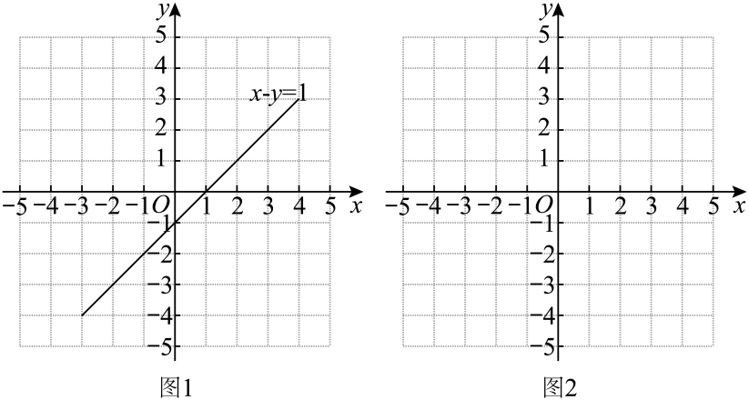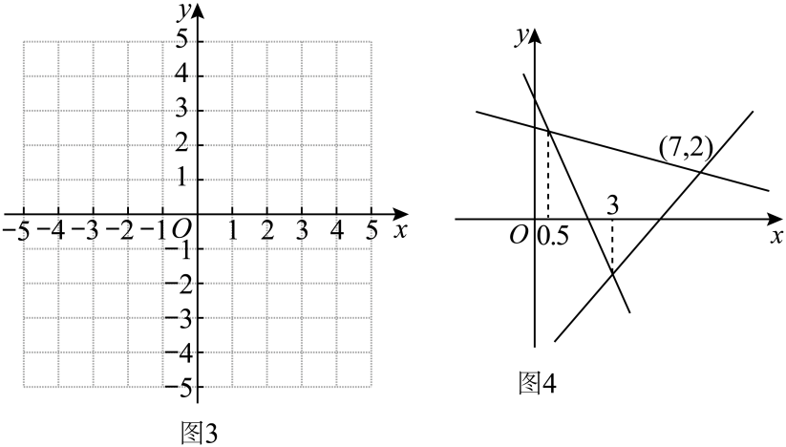
（1）【问题探究】
请在图2中画出二元一次方程组$\left\{\begin{aligned}2x+y=4 \\ x−y=−1\end{aligned}\right.$中的两个二元一次方程的图象，并直接写出该方程组的解为 ▲ ；
（2）已知关于$x$，$y$的二元一次方程$\left\{\begin{aligned}x+2y=4① \\ kx−3y=3②\end{aligned}\right.$无解，请在图3中画出符合题意的两条直线，设方程①图象与$x$，$y$轴的交点分别是$A$、$B$，方程②图象与$x$，$y$轴的交点分别是$C$、$D$，计算$∠ABO+∠DCO$的度数．
（3）【拓展应用】
图4中包含关于$x$，$y$的二元一次方程组$\left\{\begin{aligned}2x+y=4 \\ mx−2m+y=−3\end{aligned}\right.$的两个二元一次方程的图象，请直接写出该方程组的解 。
答案解析部分
1．【答案】A
【知识点】算术平方根
【解析】【解答】解：$∵4^{2}=16$，
$∴\sqrt{16}=4$.
故答案为：A.
【分析】如果一个数的平方等于a，那么这个数叫做a的平方根；正数的正平方根叫做算术平方根.
2．【答案】C
【知识点】在数轴上表示不等式的解集
【解析】【解答】解：$x>1$在数轴上表示时，其点应是空心，方向为向右，
因此，综合各选项，只有C选项符合；
故答案为：C．
【分析】根据x＞1，对每个选项一一判断即可。
3．【答案】A
【知识点】二元一次方程的解
【解析】【解答】解：A、把$\left\{\begin{aligned}x=3 \\ y=2\end{aligned}\right.$代入二元一次方程$x−y=1$，
左边$=x−y=1=$右边，
$∴\left\{\begin{aligned}x=3 \\ y=2\end{aligned}\right.$是二元一次方程$x−y=1$的解，A符合题意；
B、把 $\left\{\begin{aligned}x=3 \\ y=−2\end{aligned}\right.$ 代入二元一次方程$x−y=1$，
左边$=x−y=3−\left(−2\right)=5≠$右边，
$∴$ $\left\{\begin{aligned}x=3 \\ y=−2\end{aligned}\right.$ 不是二元一次方程$x−y=1$的解，B不符合题意；
C、把 $\left\{\begin{aligned}x=−3 \\ y=−2\end{aligned}\right.$ 代入二元一次方程$x−y=1$，
左边$=x−y=−3−\left(−2\right)=−1≠$右边，
$∴$ $\left\{\begin{aligned}x=−3 \\ y=−2\end{aligned}\right.$ 不是二元一次方程$x−y=1$的解，C不符合题意；
D、把 $\left\{\begin{aligned}x=2 \\ y=3\end{aligned}\right.$ 代入二元一次方程$x−y=1$，
左边$=x−y=−1≠$右边，
$∴$ $\left\{\begin{aligned}x=2 \\ y=3\end{aligned}\right.$ 不是二元一次方程$x−y=1$的解，D不符合题意.
故答案为：A.
【分析】使方程左右两边相等的未知数的值是方程的解.
4．【答案】B
【知识点】总体、个体、样本、样本容量
【解析】【解答】解：A、总体是我市八年级学生每天用于学习的时间的全体，A不符合题意；
B、其中500名学生每天用于学习的时间的集体是总体的一个样本，B符合题意；
C、样本容量是500，C不符合题意；
D、个体是我市八年级学生中每名学生每天用于学习的时间，D不符合题意.
故答案为：B.
【分析】所要考察的对象的全体叫做总体.
从总体中取出的一部分个体的数据集体叫做样本.
样本中个体的数目叫做样本容量.
组成总体的每一个考察对象叫做个体.
5．【答案】C
【知识点】对顶角及其性质；邻补角；同旁内角
【解析】【解答】解：如图，$∠1=∠2=80°$，
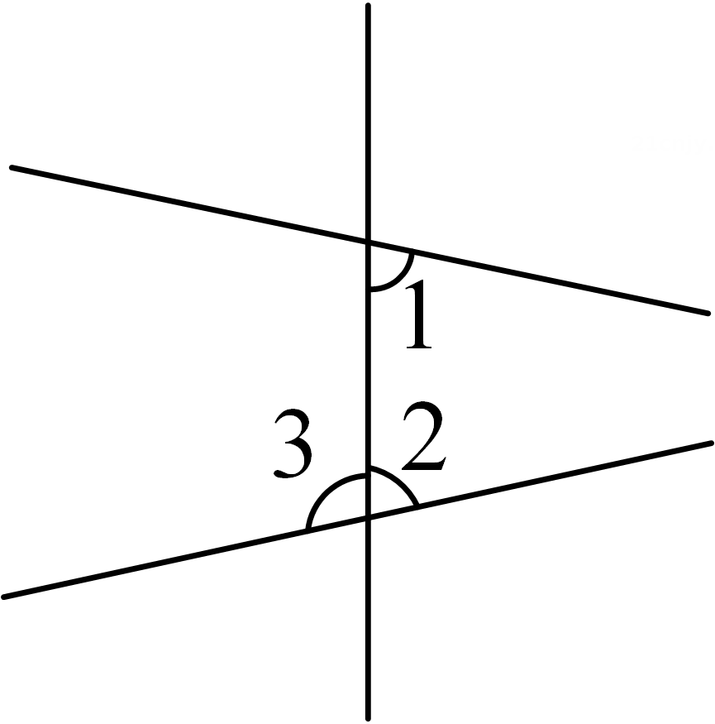
A、$∠1=∠2=80°$，但$∠1$和$∠2$不是对顶角，A不符合题意；
B、$∵∠1=∠2=80°$，
$∴∠1+∠2=160°>90°$，B不符合题意；
C、$∠2+∠3=180°$，$∠2$和$∠3$是邻补角，C符合题意；
D、$∠1$和$∠2$是同旁内角，且$∠1+∠2=160°$，D不符合题意.
故答案为：C.
【分析】两个角有一个公共顶点，并且一个角的两边分别是另一个角的两边的反向延长线，具有这种位置关系的两个角，互为对顶角.
两个角有一条公共边，它们的另一边互为反向延长线，具有这种关系的两个角，互为邻补角.
如果两个角都在第三条直线的同旁，并且都在两条被截线之间，那么这两个角叫做同旁内角.
6．【答案】B
【知识点】角的运算；平行线的性质
【解析】【解答】如图，
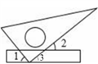
∵∠2=40°，
∴∠3=∠2=40°，
∴∠1=90°−40°=50°.
故答案为：B.
【分析】根据两直线平行，内错角相等可得∠3=∠2=40°，利用平角的定义可得∠1+90°+∠3=180°，从而求出结论.
7．【答案】D
【知识点】不等式的性质
【解析】【解答】解：A、$∵x>y$，
$∴−x<−y$，A不成立；
B、$∵x>y$，
$∴−x<−y$，
$∴−x+1<−y+1$，B不成立；
C、$∵x>y$，
$∴$当$m>0$时，$mx>my$，
当$m=0$时，$mx=my$，
当$m<0$时，$mx<my$，C不成立；
D、$∵x>y$，
$∴2x>2y$，
$∴2x−1>2y−1$，D成立.
故答案为：D.
【分析】不等式的基本性质2：不等式的两边都加上(或减去)同一个数，所得到的不等式仍成立.
不等式的基本性质3：不等式的两边都乘(或都除以)同一个正数，所得的不等式仍成立；不等式的两边都乘(或都除以)同一个负数，必须改变不等号的方向，所得的不等式成立.
8．【答案】C
【知识点】点的坐标与象限的关系
【解析】【解答】解：$∵$点$P(a，b)$在第二象限，
$∴a<0$，$b>0$，
$∴a−3<0$，$−b<0$，
$∴$点$Q(−b，a−3)$一定在第三象限.
故答案为：C.
【分析】第二象限的点的横坐标小于0，纵坐标大于0；第三象限的点横坐标、纵坐标都小于0.
9．【答案】D
【知识点】二元一次方程组的解；加减消元法解二元一次方程组
【解析】【解答】解：$\left\{\begin{aligned}x+2y=k−1① \\ 2x+y=5k+4②\end{aligned}\right.$，
$①+②$，得$3x+3y=6k+3$，
$x+y=2k+1$，
$∵2x+2y=5$，
$∴2\left(2k+1\right)=5$，
$k=\frac{3}{4}$.
故答案为：D.
【分析】观察方程组，由$①+②$得到x+y的值，再根据$2x+2y=5$列出关于k的方程，进而求得k的值.
10．【答案】A
【知识点】坐标与图形性质；探索图形规律
【解析】【解答】解：从点O出发，向正西方向走$2m$到达点$A_{1}$，故$A_{1}\left(−2，0\right)$；
点$A_{1}$向正北方向走$4m$到达点$A_{2}$，故$A_{2}\left(−2，4\right)$；
点$A_{2}$向正东方向走$6m$到达点$A_{3}$，故$A_{3}\left(4，4\right)$；
点$A_{3}$向正南方向走$8m$到达点$A_{4}$，故$A_{4}\left(4，−4\right)$；
点$A_{4}$向正西方向走$10m$到达点$A_{5}$，故$A_{5}\left(−6，−4\right)$......
以此类推，观察规律可得$A_{4n}\left(4n，4n\right)$，
$∴A_{2024}\left(2024，−2024\right)$，
$∴A_{2023}\left(2024，2024\right)$.
故答案为：A.
【分析】先根据题意求得点坐标并查找规律，然后可发现第一象限和第四象限的点坐标关于x轴对称，第四象限点坐标为$A_{4n}\left(4n，4n\right)$，而2024是4的倍数，故点$A_{2024}$在第四象限，且点$A_{2024}$的坐标为$\left(2024，−2024\right)$，进而得到点$A_{2023}$的坐标.
11．【答案】(0，3)
【知识点】坐标与图形变化﹣平移
【解析】【解答】解：$∵−2+2=0$，
$∴$点（-2，3）向右平移2个单位后的坐标为(0，3).
故答案为：(0，3).
【分析】点坐标向右平移时，纵坐标保持不变，横坐标加上平移的距离，即可得到新坐标.
12．【答案】3-2x
【知识点】解二元一次方程
【解析】【解答】解：因为 2x+y=3，所以y=3-2x.
故答案为：3-2x.
【分析】根据等式的性质1，在等式的两边都减去2x即可得出答案.
13．【答案】$<$
【知识点】无理数的大小比较
【解析】【解答】解：$∵4<7<9$，
$∴\sqrt{4}<\sqrt{7}<\sqrt{9}$，
$∴2<\sqrt{7}<3$，
$∴\sqrt{7}<3$.
故答案为：<.
【分析】被开方数的值越大，对应的算术平方根的值也越大，找到与被开方数相邻近的平方数是解题关键.
14．【答案】$2×5+(10−2)x≥72$
【知识点】列一元一次不等式
【解析】【解答】解：设以后几天每天读$x$页，可得后8天读$\left(10−2\right)x$页，
根据图书共有72页可列出不等式$2×5+(10−2)x≥72$.
故答案为：$2×5+(10−2)x≥72$.
【分析】设以后几天每天读$x$页，根据题意可知前2天读10页，后8天读8x页，10天读的总页数要不小于72页，由此可列出不等式$2×5+(10−2)x≥72$.
15．【答案】48
【知识点】平移的性质；图形的平移
【解析】【解答】解：由平移的性质知，$BE=6$，$DE=AB=10$，
$∴OE=DE−DO=10−4=6$，
$S_{四边形ODFC}=S_{梯形ABEO}=\frac{1}{2}(AB+OE)⋅BE=\frac{1}{2}×(10+6)×6=48$．
故答案为：48．
以上内容仅为本文档的试下载部分，为可阅读页数的一半内容。如要下载或阅读全文，请访问：https://d.book118.com/457112043101006033

